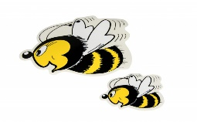 VČELÍ OLYMPIÁDA
Hod pylovými zrnky
Přetahování včelích rojů
Štafetové kuklení
Včelí puzzle
Letecké závody
Pylová dráha
Přesná trefa žihadlem
Hod na cíl

VČELÍ OLYMPIÁDA
Hod pylovými zrnky
Přetahování včelích rojů
Štafetové kuklení
Včelí puzzle
Letecké závody
Pylová dráha
Přesná trefa žihadlem
Hod na cíl

